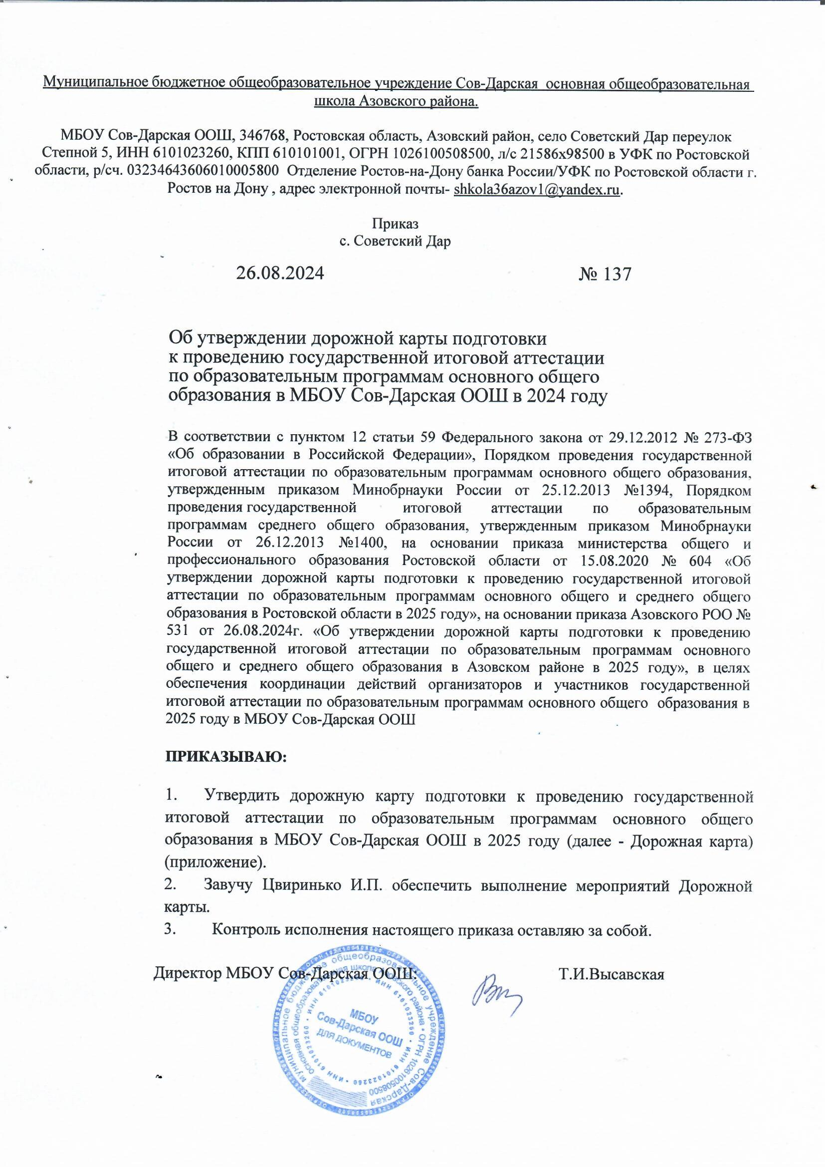

Муниципальное бюджетное общеобразовательное учреждение Сов-Дарская основная общеобразовательная школа Азовского района.

МБОУ Сов-Дарская ООШ, 346768, Ростовская область, Азовский район, село Советский Дар переулок Степной 5, ИНН 6101023260, КПП 610101001, ОГРН 1026100508500, л/с 21586х98500 в УФК по Ростовской области, р/сч. 03234643606010005800 Отделение Ростов-на-Дону банка России/УФК по Ростовской области г. Ростов на Дону , адрес электронной почты- shkola36azov1@yandex.ru.

Приказ
с. Советский Дар

26.08.2024 № 137

Об утверждении дорожной карты подготовки
к проведению государственной итоговой аттестации
по образовательным программам основного общего
образования в МБОУ Сов-Дарская ООШ в 2024 году

В соответствии с пунктом 12 статьи 59 Федерального закона от 29.12.2012 № 273-ФЗ «Об образовании в Российской Федерации», Порядком проведения государственной итоговой аттестации по образовательным программам основного общего образования, утвержденным приказом Минобрнауки России от 25.12.2013 №1394, Порядком проведения государственной итоговой аттестации по образовательным программам среднего общего образования, утвержденным приказом Минобрнауки России от 26.12.2013 №1400, на основании приказа министерства общего и профессионального образования Ростовской области от 15.08.2020 № 604 «Об утверждении дорожной карты подготовки к проведению государственной итоговой аттестации по образовательным программам основного общего и среднего общего образования в Ростовской области в 2025 году», на основании приказа Азовского РОО № 531 от 26.08.2024г. «Об утверждении дорожной карты подготовки к проведению государственной итоговой аттестации по образовательным программам основного общего и среднего общего образования в Азовском районе в 2025 году», в целях обеспечения координации действий организаторов и участников государственной итоговой аттестации по образовательным программам основного общего образования в 2025 году в МБОУ Сов-Дарская ООШ

ПРИКАЗЫВАЮ:

- Утвердить дорожную карту подготовки к проведению государственной итоговой аттестации по образовательным программам основного общего образования в МБОУ Сов-Дарская ООШ в 2025 году (далее - Дорожная карта) (приложение).
- Завучу Цвиринько И.П. обеспечить выполнение мероприятий Дорожной карты.
- Контроль исполнения настоящего приказа оставляю за собой.

Директор МБОУ Сов-Дарская ООШ: Т.И.Высавская

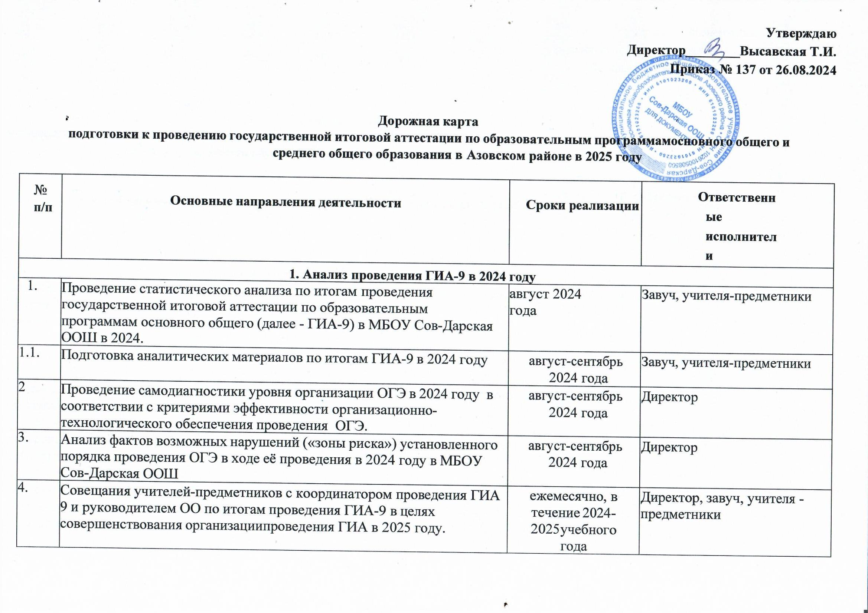

Утверждаю
Директор________Высавская Т.И.
Приказ № 137 от 26.08.2024

Дорожная карта
подготовки к проведению государственной итоговой аттестации по образовательным программам основного общего и среднего общего образования в Азовском районе в 2025 году

№  п/п | Основные направления деятельности | Сроки реализации | Ответственные исполнители
1. Анализ проведения ГИА-9 в 2024 году
1. | Проведение статистического анализа по итогам проведения государственной итоговой аттестации по образовательным программам основного общего (далее - ГИА-9) в МБОУ Сов-Дарская ООШ в 2024. | август 2024 года | Завуч, учителя-предметники
1.1. | Подготовка аналитических материалов по итогам ГИА-9 в 2024 году | август-сентябрь 2024 года | Завуч, учителя-предметники
2 | Проведение самодиагностики уровня организации ОГЭ в 2024 году в соответствии с критериями эффективности организационно-технологического обеспечения проведения ОГЭ. | август-сентябрь 2024 года | Директор
3. | Анализ фактов возможных нарушений («зоны риска») установленного порядка проведения ОГЭ в ходе её проведения в 2024 году в МБОУ Сов-Дарская ООШ | август-сентябрь 2024 года | Директор
4. | Совещания учителей-предметников с координатором проведения ГИА 9 и руководителем ОО по итогам проведения ГИА-9 в целях совершенствования организации проведения ГИА в 2025 году. | ежемесячно, в течение 2024-2025 учебного года | Директор, завуч, учителя -предметники
2. Меры по повышению качества преподавания учебных предметов
1. | Организация работы по повышению качества основного общего и среднего общего образования. | в течение 2024-2025 учебного года | Завуч, учителя-предметники
1.1. | Участие в мероприятиях по повышению качества образования в общеобразовательных организациях Ростовской области, в том числе в части преподавания русского языка и математики. | по отдельному плану | Завуч, учителя-предметники
1.2. | Участие в международных и национальных исследованиях качества образования. | по отдельному плану | Директор, завуч, учителя-предметники
2. | Обеспечение участия в курсовой подготовке педагогов Азовского района, включая учителей по учебным предметам, по которым проводятся ГИА-9, на основе анализа результатов ГИА -9 2024 года. | в течение 2024-2025 учебного  года | Завуч
3. | Актуализация содержания образовательных программ и учебных модулей по обеспечению повышения качества преподавания по обязательным для сдачи ГИА учебным предметам (русский язык,  математика) и предметам по выбору обучающихся в рамках курсовой подготовки учителей | Август-сентябрь 2024 | Завуч
4. | Подготовка учителей-предметников к реализации задач ГИА-9 и  в рамках участия в курсовой подготовке в 2024- 2025 учебном году | в течение 2024-2025 учебного  года | Завуч
5. | Публикации образовательных продуктов (методических разработок, моделей и сценариев современных уроков, программ элективных и предпрофильных курсов), наиболее значимых в контексте проектов  «Успех каждого ребёнка» и «Современная школа», обеспечивающих успешность сдачи ГИА, в т.ч. на сайтах, в методических журналах. | в течение 2024-2025 учебного  года | Директор, завуч
6. | Создание условий для обучения в рамках федеральных проектов  «Современная школа» и «Цифровая образовательная среда» национального проекта «Образование» по дополнительным профессиональным программам педагогических работников (учителя физики, химии, биологии) центров образования естественной и технологической направленности «Точка роста». | в течение 2024-2025 учебного  года | Директор, завуч
3. Нормативно-правовое обеспечение ГИА-9
1. | Подготовка нормативных правовых актов муниципального уровня по организации и проведению ГИА-9 в 2025 году в МБОУ Сов-Дарская ООШ | в течение 2024-2025 учебного  года | Директор
1.1. | Приведение нормативной правовой документации муниципального и  школьного уровней в соответствие с федеральными и региональными нормативными правовыми актами | в течение 2024-2025 учебного  года | Диретор
1.1.1. | Подготовка проектов правовых актов :  - об утверждении списка школьных координаторов по вопросам ГИА;  - об утверждении персонального состава рабочей группы по подготовке к ГИА;  - о проведении анкетирования учащихся 9 класса на предмет психологической готовности к участию в государственной итоговой аттестации;  - об определении списка лиц, имеющих доступ к экзаменационным материалам ГИА-9 в 2025 году;  - о формировании персональных составов государственных экзаменационных, предметных и конфликтных подкомиссий областных комиссий при проведении ГИА-9 в 2025 году;  - о согласовании мест расположения пунктов проведения экзаменов (далее - ППЭ) в 2025 году;  - о формировании персонального состава организаторов (временных коллективов), в том числе руководителей ППЭ, для проведения ГИА- 9 по каждому учебному предмету в ППЭ в 2025 году;  - о формировании списка граждан, привлекаемых в качестве общественных наблюдателей при проведении ГИА-9;  - о формировании списочного состава работников центра сканирования;  - об организации работы ЦС в период подготовки и проведения государственной итоговой аттестации по образовательным программам основного общего образования в 2024-2025 учебном году на территории Азовского района;  - об организации приемки пунктов проведения экзаменов в 2025 году в установленные сроки;  - о создании условий для организации и проведения в досрочный, основной, дополнительный периоды проведения ГИА-9; | сентябрь 2024 года  сентябрь 2024 года  ноябрь 2024 года  февраль-апрель 2025 года январь – апрель 2025 года  январь – февраль, май-июнь 2025 года  февраль, апрель, август 2025 года  март - июнь, август 2025 года  апрель – май 2023 года февраль-март 2025 года  февраль-июнь, август-сентябрь 2025 года  март, май, июнь, август, сентябрь 2025 года | Диретор
 | - об организации проведения итогового собеседования в МБОУ Сов-Дарская ООШ;  - об участии обучающихся 9 класса в пробном тестировании по учебным предметам по текстам ГБУ РО РОЦОИСО  - иных нормативно-правовых актов | в установленные сроки  ноябрь 2024 года,  март 2025 года в течение  2024-2025 учебного | Директор
1.2. | Организация взаимодействия с ОО по вопросу приведения школьной правовой документации в соответствие с муниципальными,  региональными и федеральными нормативными правовыми актами | постоянно | Директор
1.3. | Оказание методической (консультативной) помощи ОО по вопросу приведения школьной правовой документации в соответствие с муниципальными, региональными и федеральными нормативными правовыми актами | постоянно | Директор
4. Обучение лиц, привлекаемых к проведению ГИА-9
1. | Обеспечение обучения лиц, привлекаемых к проведению ГИА-9 | сентябрь-декабрь 2024 года, январь-май  2025 года | Завуч
1.1. | Проведение инструктивных совещаний с лицами, привлекаемыми к организации и проведению ГИА-9 «О готовности к проведению ГИА в 2025 году» | февраль-май 2025 года | Завуч
1.2. | Участие в подготовке и обучении (на региональном уровне):  - руководителей пунктов проведения экзаменов (далее - ППЭ);  - членов государственной экзаменационной комиссии (далее - ГЭК);  - экспертов подкомиссий областных предметных комиссий по учебным предметам, в том числе с использованием Интернет-системы дистанционной подготовки экспертов (ГИА-9);  - организаторов в аудитории проведения экзаменов (ГИА-9) | январь-апрель 2025 года  октябрь 2024 года – май 2025 года | Директор, завуч
1.3. | Проведение подготовки (на муниципальном уровне):  - организаторов проведения ГИА в ППЭ;  - технических специалистов;  - общественных наблюдателей | март-апрель 2025 года | Директор
1.4. | Участие в обучающем семинаре для организаторов и технических специалистов, привлекаемых к проведению ЕГЭ в ППЭ с использованием технологий печати полного комплекта экзаменационных материалов (далее - ЭМ) в аудиториях и сканирования ЭМ в штабе пункта приема ЕГЭ, по работе с программным обеспечением по комплектованию ЭМ с индивидуальными комплектами и прочее | февраль-май 2025 года | Директор, завуч
1.5. | Участие в обучающем семинаре для членов областной конфликтной комиссии | февраль-май  2025 года | Завуч
1.6. | Участие в дистанционных обучающих мероприятиях для работников ППЭ, общественных наблюдателей | февраль-май 2025 года | Диретор, завуч
1.7. | Участие в вебинарах с руководителями и организаторами ППЭ по  вопросу подготовки к проведению досрочного периода ГИА | март-май  2025 года | Завуч

1.8. | Организация участия учителей-предметников и методистов МКУО РИМЦ в вебинарах по обучению написания итогового собеседования по русскому языку в 9-х классах | октябрь 2024 года | Завуч
2. | Осуществление мониторинга обучения лиц, привлекаемых к проведению ГИА-9, ГИА-11 | сентябрь 2024 года – май 2025 года | Завуч
3. | Обеспечение участия в обучении экспертов областных предметных комиссий, претендующих на присвоение статуса (ведущий, старший, основной эксперт); в проведении квалификационных испытаний для экспертов предметных комиссий, претендующих на присвоение статуса (ведущий, старший, основной эксперт). | декабрь 2024 года – апрель 2025 года | Завуч
4. | Участие в вебинарах, онлайн консультациях, обучающих семинарах по вопросам организации и проведения ГИА – 9 | в течение 2024-2025 учебного года | Завуч

5. Организационное сопровождение ГИА-9
1. |  |  | Формирование сведений для внесения в региональную информационную систему обеспечения проведения государственной итоговой аттестации обучающихся, освоивших основные образовательные программы основного общего и среднего общего образования (далее РИС) в установленном порядке |  |  | по отдельному плану- графику внесения сведений в РИС в 2024-2025 учебном году | Завуч
3. |  |  | Сбор предварительной информации о планируемом количестве участников ГИА-9 в 2024 году из числа:  - выпускников ОО текущего учебного года;  - обучающихся ППО;  - выпускников прошлых лет;  - лиц, не прошедших ГИА в 2024 году;  - лиц с ограниченными возможностями здоровья, инвалидов и детей- инвалидов |  |  | до 1 декабря 2024 года | Завуч
4. |  |  | Внесение данных в РИС в соответствии с требованиями Правил формирования и ведения ФИС, утвержденных постановлением Правительства Российской Федерации от 31 мая 2021 №825 |  |  | по плану-графику внесения сведений в РИС в 2024-2025  учебном году | Завуч
4.1. |  |  | Обеспечение мер по защите информации от повреждения или утраты при хранении и обработке информации, содержащейся в РИС, а также обмену информацией в соответствии с предусмотренными  нормативными правовыми актами Российской Федерации в области защиты информации |  |  | постоянно | Завуч
4.2. |  |  | Мониторинг полноты и достоверности, корректировка внесенных в РИС сведений |  |  | постоянно | Завуч
5. |  |  | Формирование состава лиц, ответственных за проведение ГИА-9 в Азовском районе, в общеобразовательных организациях района (далее - координаторы проведения ГИА) |  |  | сентябрь 2024 года | Директор, завуч
6. |  |  | Формирование предложений для согласования по составу ГЭК, областных конфликтной и предметных комиссий (подкомиссий) для  проведения ГИА-9 |  |  | ноябрь 2024 года-  апрель 2025 года | Директор
7. |  |  | Формирование состава специалистов, привлекаемых к проведению ГИА-9 в ППЭ (руководителей; организаторов, технических специалистов, ассистентов, медработников) |  |  | февраль, апрель-май 2025 года | Директор, завуч
8. |  |  | Организация участия в федеральной тренировке технологии проведения экзамена по иностранным языкам (раздел «Говорение») |  |  | по отдельному плану- графику | Завуч
9. |  |  | Участие в региональных тренировочных мероприятиях по использованию новых технологий на экзаменах |  |  | март-май 2025 года | Завуч
10. |  |  | Создание условий в ППЭ для выпускников с ограниченными возможностями здоровья, детей-инвалидов и инвалидов |  |  | март-май 2025 года | Директор, завуч
11. |  |  |  | Организация и проведение итогового собеседования в 9 классах |  | февраль, март, май 2025 года
12. |  |  |  | Организация и проведение:  - заседаний ГЭК, рабочих групп ГИА;  - координационных совещаний с председателями подкомиссий областных предметных комиссий по вопросу организации работы предметных комиссий в 2025 году |  | февраль - июль 2025 года | Завуч
13. |  |  |  | Проведение рабочих совещаний с руководителями ОО, координаторами проведения ГИА-9. |  | ноябрь 2024 года - июнь 2025 года | Завуч
14. |  |  |  | Формирование списка граждан, привлекаемых в качестве общественных наблюдателей, организация работы общественных наблюдателей |  | декабрь 2024 года, февраль-июнь 2025 года | Директор, завуч
14.1. |  |  |  | Организация обучения общественных наблюдателей |  | апрель-май 2025 года | Завуч
6. Мероприятия по информационному сопровождению ГИА-9
1. |  |  |  | Организация работы по информированию о процедурах проведения ГИА-9 всех участников экзаменов, их родителей (законных  представителей), ведение официальных сайтов МБОУ Сов-Дарская ООШ; |  | постоянно | Завуч
1.1. |  |  |  | Подготовка, размещение и обновление информационно- аналитических, методических материалов по вопросам проведения  ГИА-9 (плакаты, памятки, видеоролики и др.) на официальных сайтах МБОУ Сов-Дарская ООШ, общеобразовательных организаций района в сети «Интернет» |  | постоянно | Завуч
1.2. |  |  |  |  | Организация работы с участниками ГИА и их родителями (законными представителями) по разъяснению вопросов проведения ГИА-9 (вебинары, онлайн консультации, Дни открытых дверей,  открытые уроки, тематические акции) | октябрь 2024 года-  апрель 2025 года | Директор, завуч
1.3. |  |  |  |  | Консультирование выпускников текущего года, их родителей (законных представителей), преподавателей, организаторов ГИА-9 и в рамках единого информационного дня по вопросам  проведения ГИА-9. | постоянно | Завуч
1.4. |  |  |  |  | Организация проведения тренировочных мероприятий для  выпускников общеобразовательных организаций в целях апробации организационно-технологического обеспечения проведения ГИА-9 | ноябрь 2024 года, март-апрель 2025 года | Завуч
2. |  |  |  |  | Обеспечение работы «горячей линии» по вопросам ГИА-9 | постоянно | Завуч
3. |  |  |  |  | Подготовка информационных материалов для СМИ по вопросам подготовки и проведения ГИА в 2024 году | постоянно | Завуч
4. | Организация контроля за оформлением информационных стендов в ОО по процедуре проведения ГИА в 2025 году, размещением соответствующей информации на сайтах ОО |  |  |  |  | постоянно | Завуч
5. | Проведение родительских собраний по вопросам проведения ГИА |  |  |  |  | ноябрь-декабрь 2024 года, апрель-май  2025 года | Завуч
6. | Организация сопровождения участников ГИА-9 в МБОУ Сов-Дарская ООШ по вопросам психологической готовности к экзаменам |  |  |  |  | постоянно | Завуч
6.1. | Организация психологического сопровождения родителей (законных представителей) участников ГИА-9, учителей- предметников |  |  |  |  | постоянно | Завуч
7. Контроль за организацией и проведением ГИА-9
1. | Контроль за организацией и проведением информационно- разъяснительной работы по вопросам подготовки и проведения ГИА- 9 с их участниками и лицами, привлекаемыми к их  проведению |  |  |  |  | постоянно | Директор
1.1. | Мониторинг работы телефонов «горячей линии» по вопросам организации и проведения ГИА-9 |  |  |  |  | ноябрь 2024 — май 2025 года | Директор
2. | Осуществление контроля за ходом подготовки и проведением ГИА-9 |  |  |  |  | постоянно | Директор
2.1. |  | Мониторинг движения выпускников в МБОУ Сов-Дарская ООШ |  |  |  | в течение 2024-2025 учебного года | Директор, завуч
2.2. |  | Мониторинг полноты, достоверности и актуальности сведений, предоставленных общеобразовательными организациями для  внесения в РИС |  |  |  | в течение 2024-2025 учебного года | Завуч
3. |  | Мониторинг трудоустройства выпускников 9-х, не получивших аттестат об основном общем и среднем общем образовании в 2024 году |  |  |  | сентябрь-октябрь 2024 года | Директор, завуч
4. |  | Мониторинг поступления выпускников 9-х классов в профессиональные образовательные организации |  |  |  | сентябрь-октябрь 2024 года | Директор,завуч

